В Чекмагушевском районе на период действия режима всеобщей самоизоляции вводится пропускная система

В соответствии с Указом Главы Республики Башкортостан Радия Хабирова о введении режима самоизоляции для всех жителей региона, Администрацией муниципального района Чекмагушевский район Республики Башкортостан разработано Положение о действии пропускной системы на территории муниципального района Чекмагушевский район Республики Башкортостан.
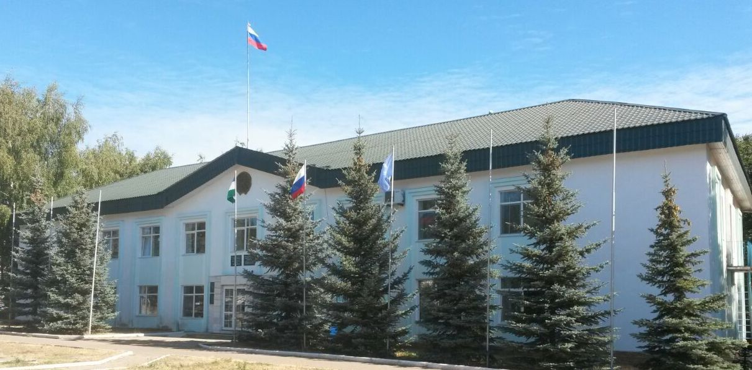
В настоящее время подготовлены эскизы индивидуальных и транспортных пропусков.
Ответственным за изготовление временных пропусков на период введения режима самоизоляции определена Администрация муниципального района Чекмагушевский район Республики Башкортостан.
Данные пропуска имеют персональную нумерацию и печать Администрации. Пропуска действуют на период режима самоизоляции или на определённую дату. Передача пропусков третьим лицам и самостоятельное изготовление не допускаются.
Определена группа по приему заявок на выдачу индивидуальных и автотранспортных пропусков.
Заявки на пропуска с подписью руководителя и печатью организации в сканированном виде принимаются по электронному адресу adm40@bashkortostan.ru .
Время выдачи пропусков – с 14.00 до 19.00 часов в ежедневном режиме, начиная с 1 апреля.
Руководители предприятий и организаций должны определить внутренним документом (приказ, распоряжение) сотрудников, работающих в непрерывном режиме в данный период, для выдачи им справок формы, утвержденной постановлением Администрации района, в котором необходимо указать номер телефона отдела кадров для удостоверения личности работника при необходимости. Сканированный вариант внутреннего документа (приказ, распоряжение) необходимо направить в Администрацию на электронный адрес: 40.kadr@bashkortostan.ru.
Для транспортных средств должны быть выписаны путевые листы.
Номера контактных телефонов: 8-34796-3-10-36, 8-34796-3-20-33

